**Pasza dla brojlerów o niskiej zawartości soi poprawia równowagę ekonomiczną i środowiskową**

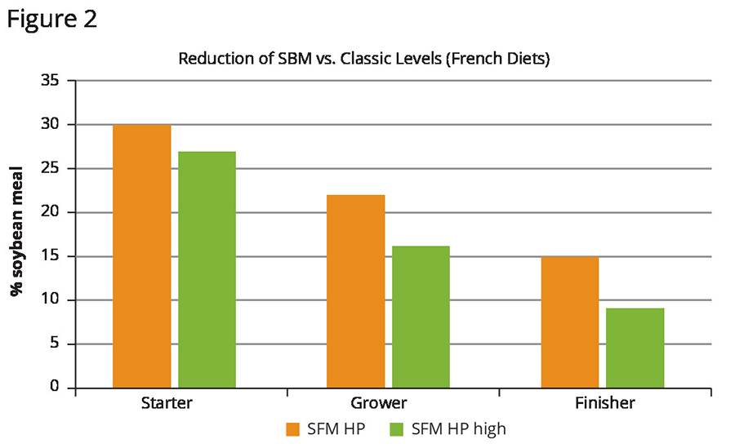

**Dzięki zbilansowanemu profilowi aminokwasowemu, idealnemu dla produkcji drobiu, śruta sojowa jest, co zrozumiałe, głównym źródłem białka w paszach dla drobiu. Jednak wiele czynników skłania producentów francuskich i europejskich do ograniczenia jej stosowania i znalezienia alternatywy dla soi w produkcji brojlerów.**

Żywienie

Olivier Gestin, Wisium, ADM Animal Nutrition

Czynniki wpływające na ograniczenie soi na rzecz innych opcji białkowych obejmują obawy o wylesianie związane z pozyskiwaniem surowców, niestabilność cen oraz negatywny wpływ importowanej soi na środowisko. Dodatkowo, rosnące zapotrzebowanie konsumentów na soję niemodyfikowaną genetycznie, jak również jej ograniczona dostępność w paszach dla zwierząt, wpływa na popyt na preparaty niskobiałkowe. Oczekiwania konsumentów stają się coraz ważniejsze na rynku: według badań Nielsena 73% światowych konsumentów stwierdziło, że ma bardziej pozytywny stosunek do firm, które w przejrzysty sposób informują o tym, gdzie i w jaki sposób produkty są wytwarzane, hodowane lub uprawiane. Badania ADM sugerują również, że dzisiejsi konsumenci są bardziej świadomi dobrostanu zwierząt i tego, jak korzystne warunki sprzyjają wysokiej jakości produktom końcowym, takim jak piersi i skrzydełka z kurczaka.

Poszukiwanie nowych rozwiązań

Wisium, globalny oddział ADM zajmujący się premiksami i usługami żywieniowymi, postanowił znaleźć sposób na ograniczenie stosowania śruty sojowej w produkcji brojlerów bez obniżania wydajności zwierząt. Francuski zespół ds. drobiu prowadził prace badawczo-rozwojowe w zakładzie ADM, gdzie testował diety niskobiałkowe i alternatywne surowce, które są korzystne pod względem żywieniowym dla brojlerów. W pierwszej kolejności zespół badał obniżenie zawartości surowego białka sojowego w różnych proporcjach aminokwasów i strawnej lizyny, w celu utrzymania wydajności zwierząt na diecie niskosojowej.

Samce kurcząt brojlerów były badane w okresie 0-33 dni w 14 próbach, które przeprowadzono w 12 powtórzeniach z udziałem 120 brojlerów na jedną próbę. W początkowym podejściu badano obniżone poziomy soi, z lub bez proporcji zbilansowanych aminokwasów. W okresie końcowym, badacze oceniali średni dzienny przyrost (ADG), pobranie paszy (FI) i współczynnik konwersji paszy (FCR), jak również inne standardowe środki. Testowali trzy poziomy białka surowego i różne poziomy dodanych aminokwasów (Rysunek 1). Wyniki potwierdziły, że stosunek treoniny do strawnej lizyny i argininy do strawnej lizyny pozwala osiągnąć 1,5-punktową redukcję białka surowego po 21 dniach bez wpływu na wyniki wzrostu.

W innym podejściu zespół dążył do utrzymania wydajności zwierząt przy jednoczesnym zmniejszeniu lub zastąpieniu mączki sojowej w standardowej diecie brojlerów od okresu początkowego do końcowego. Najpierw przetestowano diety z wysokobiałkową śrutą słonecznikową, rzepakową lub DDGS w celu zmniejszenia zawartości soi. Obliczono wysokie maksymalne wskaźniki inkorporacji dla wysokobiałkowego słonecznika, rzepaku i DDGS, aby ograniczyć stosunek białka sojowego. Zespół z Wisium mógł zredukować zawartość soi na wyższym poziomie poprzez włączenie wyższych proporcji wysokobiałkowej śruty słonecznikowej (Rysunek 2).

Badacze przyjrzeli się również dietom bezsojowym od fazy startowej, zastępując soję zbilansowanymi aminokwasami i opracowywanym koncentratem białkowym. Stwierdzili, że diety zawierające wysokobiałkową śrutę słonecznikową w połączeniu z odpowiednim koncentratem białkowym osiągnęły wyniki identyczne z dietą kontrolną zawierającą śrutę sojową (Rysunek 3).

Korzyści środowiskowe i gospodarcze

Dalsze wyniki prób badawczych obejmowały kilka wskaźników potencjalnie lepszego zrównoważenia środowiskowego. Na przykład, obliczenia wykazały, że zastąpienie śruty sojowej wysokobiałkową śrutą słonecznikową w paszy dla brojlerów może przyczynić się do zmniejszenia zużycia energii kopalnej i emisji dwutlenku węgla. Obniżenie poziomu białka w paszy dla brojlerów jest również korzystnym rozwiązaniem umożliwiającym producentom drobiu poprawę opłacalności produkcji. Dotyczy to producentów w każdym kraju, który jest uzależniony od importowanej soi. Na przykład, alternatywne białka mogłyby pomóc francuskim producentom w rozwiązaniu problemów związanych z niekorzystnym postrzeganiem przez konsumentów soi GMO, jak również z kosztami i ograniczoną dostępnością soi niemodyfikowanej genetycznie.

Zapewnienie, że substytut mączki sojowej będzie miał porównywalną wartość odżywczą, powinno być przedmiotem większej troski niż znalezienie najtańszej alternatywy sojowej. Inwestycja z góry pomoże zminimalizować przyszłe wydatki, w tym straty wydajności spowodowane chorobami, słabą strawnością lub paszą, która nie jest idealna dla wydajności wzrostu brojlerów. Na przykład, diety niskobiałkowe mogą mieć korzystny wpływ na jakość ściółki i potencjalnie zmniejszyć ryzyko wystąpienia pododermatitis.

Zazwyczaj pasza dla brojlerów jest produkowana z wykorzystaniem śruty sojowej, surowca bogatego w potas i słabo strawne cukry. Dawki pokarmowe z niewielką ilością soi lub bez soi mogą mieć mniejszą zawartość potasu i cukrów ciężkostrawnych, co może zmniejszyć pobór wody przez zwierzęta i utrzymać lepszą jakość ściółki. Optymalizacja warunków w ten sposób może pomóc w utrzymaniu zdrowia stad drobiu, ponieważ badania wykazują, że mokra ściółka jest związana z częstszym występowaniem i większym nasileniem zapalenia pododermatitis w systemach utrzymania brojlerów.

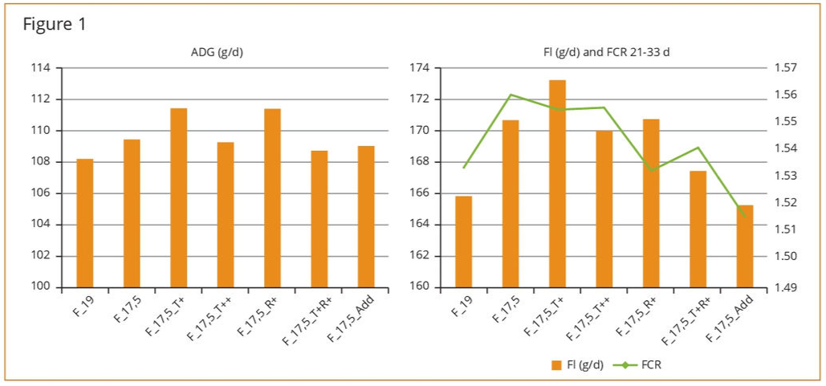Stosowanie lokalnych, wysokiej jakości składników paszowych może również pomóc w promowaniu pozytywnego wizerunku producentów, zgodnie z obecnymi wymaganiami społecznymi dotyczącymi dobrostanu zwierząt i wpływu na środowisko składników pozyskiwanych na całym świecie. Producenci drobiu wyposażeni w tę wiedzę i chętni do zastosowania jej w swojej produkcji będą mogli pracować nad poprawą swojego zrównoważonego rozwoju ekonomicznego i środowiskowego. Zmniejszenie śladu węglowego działalności agrobiznesu ma kluczowe znaczenie dla przyszłości naszej planety. Istotna zmiana zaczyna się od edukacji producentów na temat nowatorskich rozwiązań, które będą wspierać zdrowie i produktywność ich stad, jednocześnie maksymalizując opłacalność ich działalności.

Tłumaczenie PZZHiPD